|  |  |  |  |  |  |
| --- | --- | --- | --- | --- | --- |
| voenmeh | МИНОБРНАУКИ РОССИИ  федеральное государственное бюджетное  образовательное учреждение высшего образования  **«Балтийский государственный технический университет «ВОЕНМЕХ» им. Д.Ф. Устинова»**  **(БГТУ «ВОЕНМЕХ» им. Д.Ф. Устинова»)** | | | | |
| Факультет | |  | И |  | Информационные и управляющие системы | |
|  | |  | шифр |  | наименование | |
| Кафедра | |  | И4 |  | Радиоэлектронные системы управления | |
|  | |  | шифр |  | наименование | |
| Дисциплина | |  | Математическая статистика и случайные величины | | | |

Лабораторная работа №7

«Вычисление дисперсии выходного сигнала линейной стационарной непрерывной системы при случайном воздействии в математическом пакете MATHCAD»

|  |  |  |  |
| --- | --- | --- | --- |
| **ВЫПОЛНИЛ** студент группы И465 | | | |
| Масюта А.А. | |
| Фамилия И.О. | | | |
| **ВАРИАНТ № 10** | | | |
| **ПРЕПОДАВАТЕЛЬ** | | | |
| Мартынова Т.Е.. | |  | |
| Фамилия И.О. | | | |
|  |  | |  |

САНКТ-ПЕТЕРБУРГ

2019 г.

**Краткие сведения из теории**

$\frac{dx}{dt}=Ax+Bu ; y=Cx+du$ уравнения состояния и выхода, где:

$x={(x_{1,}x_{2,}{…x}_{n,})}^{T}$– вектор состояния

$u={(u_{1,}u_{2,}{…u}_{r,})}^{T}$– входной сигнал

$y={(y_{1,}y_{2,}{…y}_{m,})}^{T}$– выходной сигнал

$A-n×n$*–* матрица системы

$B-n×r$*–* матрица входа

$C-m×n$*–* матрица выхода

$D-m×r$*–* матрица обхода системы

$n$– порядок системы

$r$– число входов

$m$– число выходов

**Характеристический полином $P(λ)$**  – определитель матрицы $λI-A$ где $I$- единичная матрица:

$P\left(λ\right)=det⁡(λI-A$)

**Собственные числа** линейной стационарной называют корни ее характеристического полинома.

$W\left(p\right)=C{\left(pI-A\right)}^{-1}B+D$– передаточная функция линейной стационарной системы

Сужение $W\left(p\right)$ на мнимую ось называют частотной характеристикой

$\left|W\left(iω\right)\right|$– амплитудная частотная характеристика

$argW\left(iω\right)$– фазовая частотная характеристика.

Ход решения

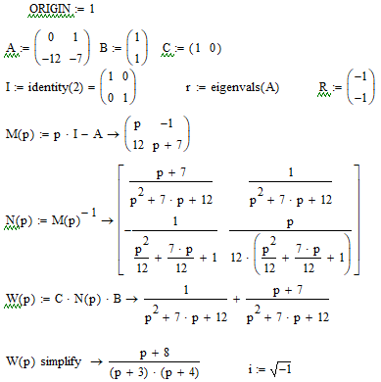

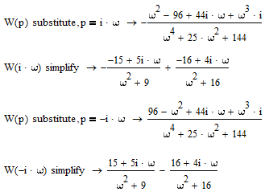

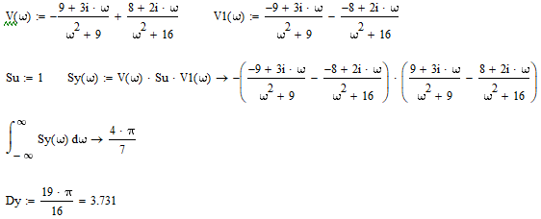

**Вывод:** с помощью математического пакета MATHCAD была найдена дисперсия выходного сигнала системы $x^{'}=Ax+\left(\begin{matrix}1 \\ 1\end{matrix}\right)u, y=\left(1 0\right)x$:

